附件2：
大学生个人形象提升训练营师资简介
一、纪亚飞（言之有礼（北京）教育科技有限公司讲师）
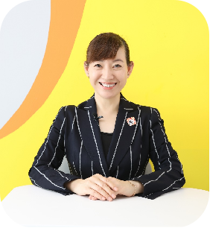
全国人大会议中心礼仪顾问、首都职工文明素质办礼仪指导专家、中国成人教育协会《礼仪培训师能力培训服务规范》顾问、中国成人教育协会礼仪专委会专家组副组长、教育部CVCC礼仪导师、国家认证传统文化讲师、2023年成都第31届世界大学生运动会涉外礼仪指导、2022北京冬奥会奥运村高端接待礼仪导师、2021全国十四运颁奖礼仪导师、2016杭州G20峰会特邀礼仪顾问、2016丝绸之路一带一路文博会礼仪顾问、2014北京APEC会议礼仪指导师、《两会高端接待礼仪》指定讲师、全国工会指定礼仪书《职业礼仪》作者、具有25年培训经验、出版15本礼仪畅销书。
出版图书：
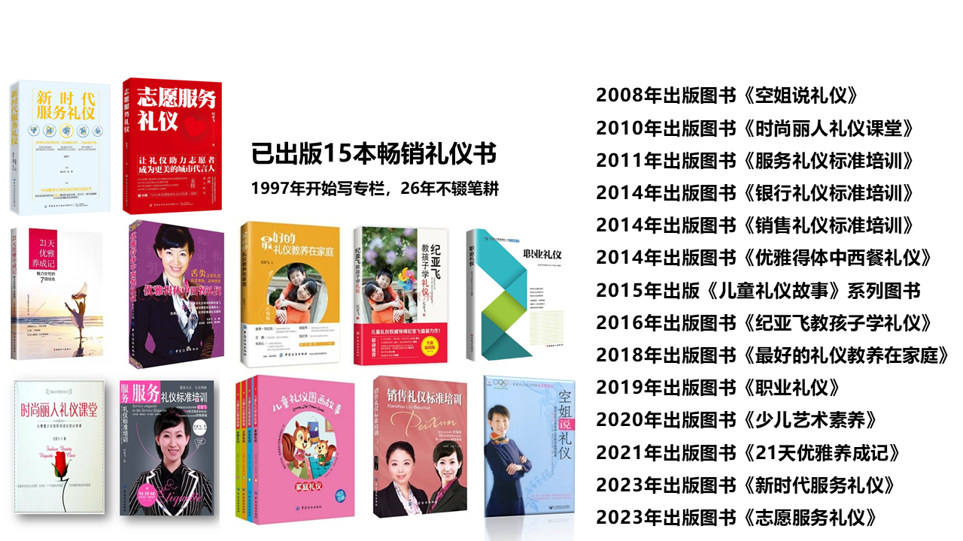
二、徐荣辉（言之有礼（北京）教育科技有限公司讲师）
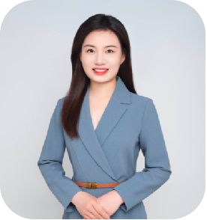
国家注册高级礼仪讲师、职业技能鉴定高级服务礼仪讲师、商务礼仪讲师、公务政务大厅礼仪讲师、中国传统文化教师、多所院校大学生礼仪讲师、航空专业教员、新疆第十四届运动会志愿者礼仪指导、唐山税务局政务大厅窗口礼仪指导、顺丰集团职能办公礼仪讲师、机场地面岗位服务礼仪讲师、中铁集团轨道交通服务礼仪讲师、中航联投集团商务礼仪讲师。
三、袁晓朋（言之有礼（北京）教育科技有限公司讲师）
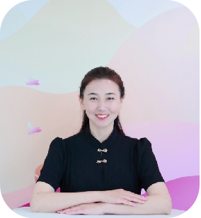
高级礼仪讲师、儿童青少年礼仪讲师、大学生礼仪讲师、公务政务礼仪讲师、中国传统文化讲师、家庭教育礼仪讲师、注册心灵成长培训师、中科院心理咨询师、全国模特职业艺术认定中心高级讲师、全国第十四届全运会颁奖礼仪培训师、新疆第十四届全运会颁奖礼仪培训师。

